铜陵学院实验室信息管理平台
实验室中心主任手册

铜陵学院实践教学管理处

- 登陆
平台访问地址：http://10.4.209.2:8081/，账号、密码均为教师工号，登陆系统可修改。
输入访问地址，进入实验室信息管理平台门户网站页面，点击登陆入口，进入平台登陆页面，输入账号、密码即可登陆平台。如图1、2所示：
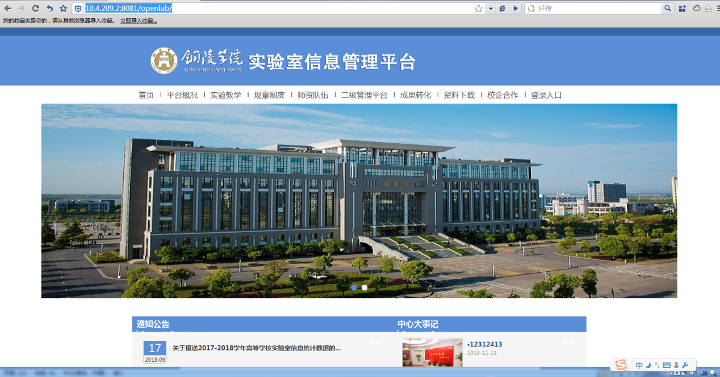
图1
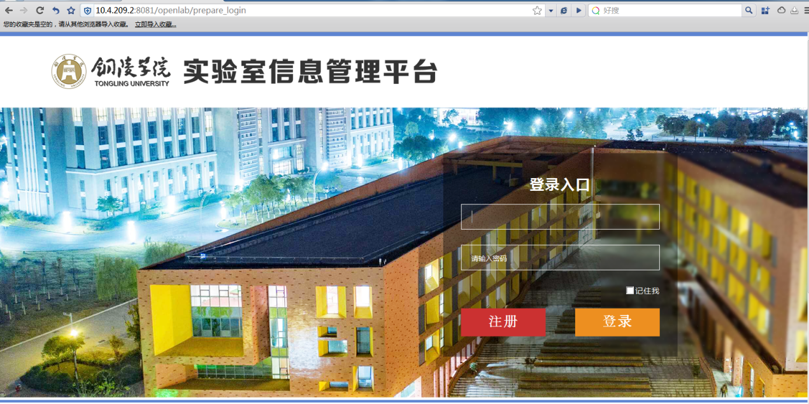
图2

添加实验室
实验室中心主任点击向导图中“实验室信息管理”按钮后，如图3所示。
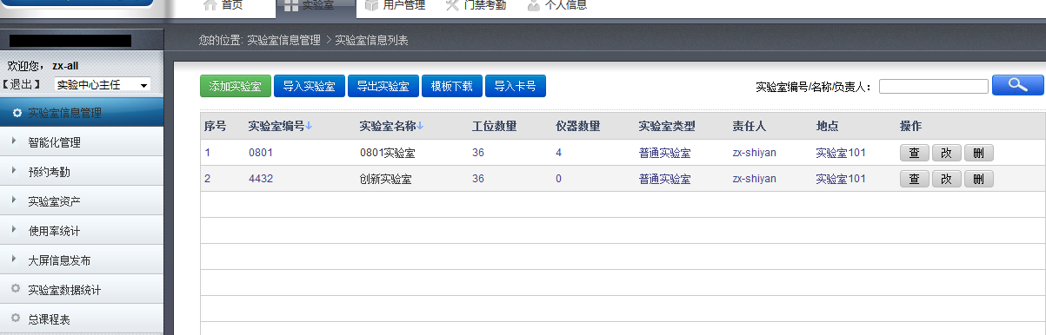
图3
实验室中心主任有以下权限：添加、查看、修改和删除功能，实验室管理员可以根据情况对实验室进行改动。下面对实验室的具体操作进行简单的介绍。
- 实验室中心主任点击“添加”按钮，进入添加页面后，如图3所示，其中“责任人”选项是实验室管理员的用户。“是否开放”选项默认为是，即可以预约实验。 “取消预约时限”系统默认为1天，实验室管理员安排实验开始日期与当前日期的间隔大于取消预约时限时，学生才可以取消预约，否则只要预约了实验就不能取消。在下图中，还可以设定实验室以及工位的预约是否需要经过实验室管理人员的审核，在不需审核的情况下，预约完即可使用。
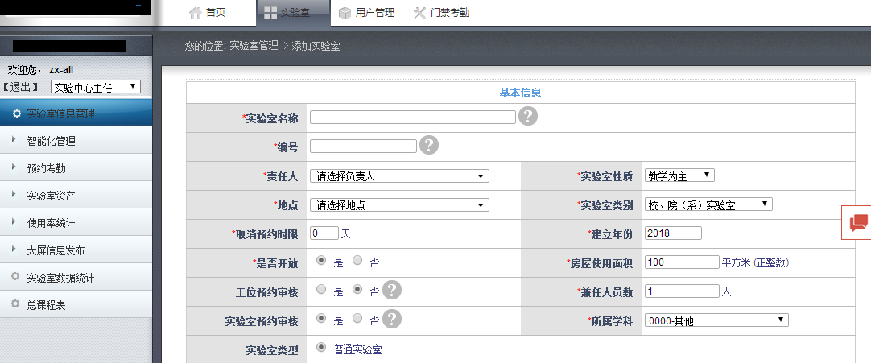
图 4
在图4中，添加实验室时选择的负责人是实验室管理员，实验室管理员是实验室中心主任下面的一个角色，其权利较实验室中心主任小。在添加实验室之前需要建立一个实验室管理员的角色，点击图4上方的导航栏的用户管理，按照提示添加相应的信息即可，如下图：
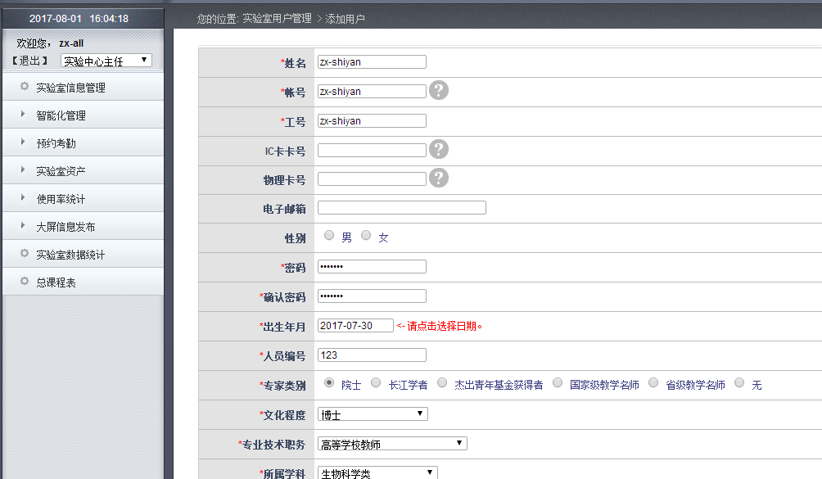
- 如上图4所示“实验室类型”一栏，默认的为“普通实验室”，选择“普通实验室”需要填写工位布局，如图4。

- 以添加普通实验室为例，如图4，填写好实验室信息后用户点击“提交”，可查看该实验室的详细信息，如图5所示。
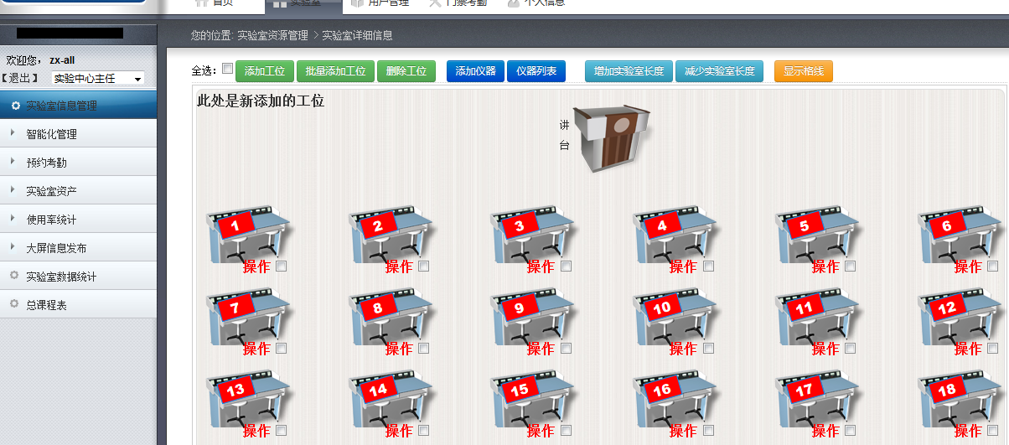
图5

- 实验室中心主任可在工位布局图中通过鼠标左键点击拖动工位进行动态布局，点击的“保存布局”，完成对工位布局的保存，如图6所示。
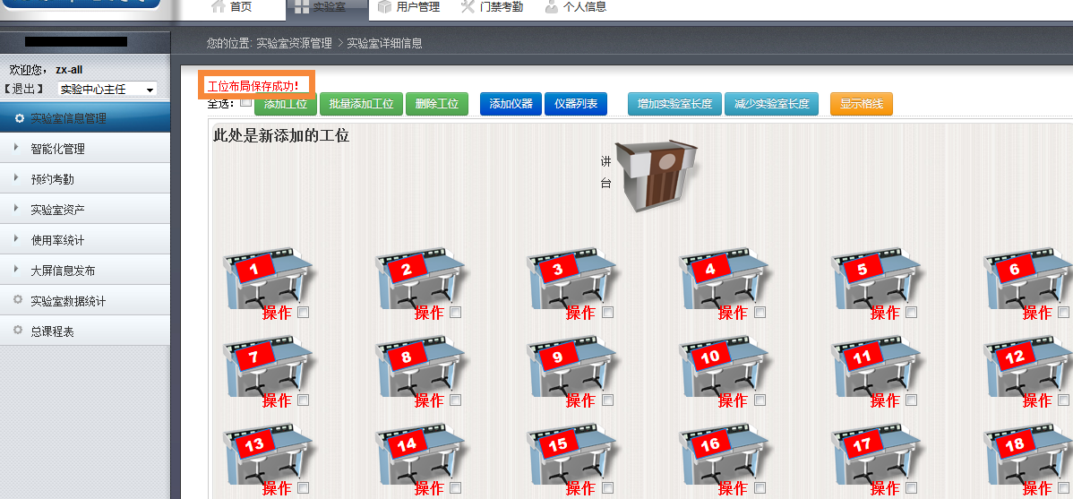
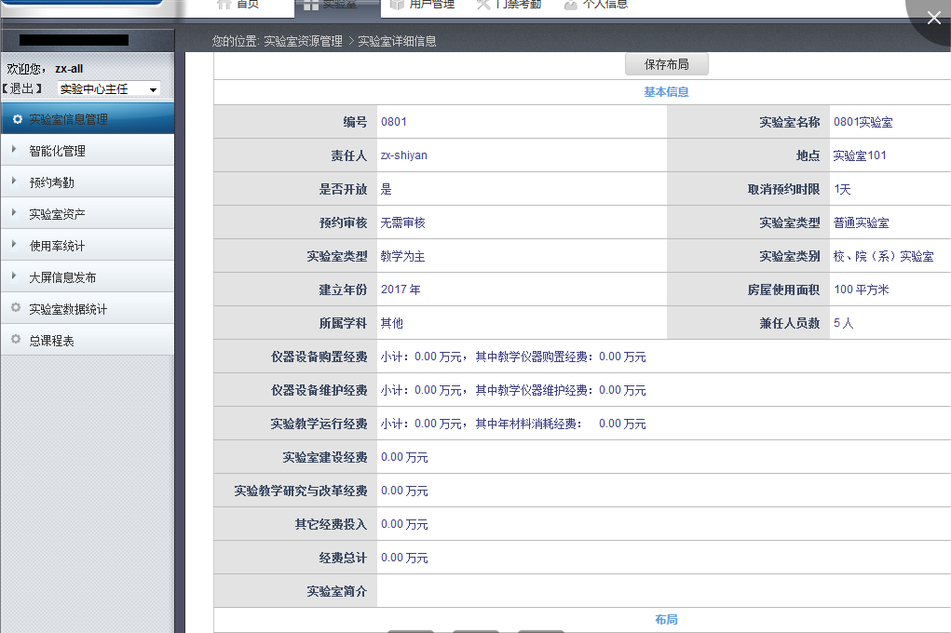
图6

2.1 添加工位
实验室中心主任查看实验室列表页面，如图7。
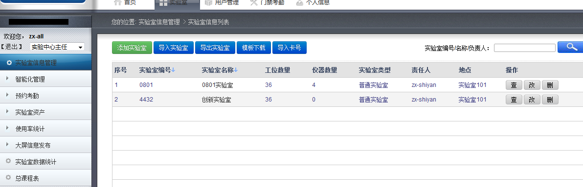
图7
实验室中心主任点击“”按钮，可进入该实验室信息的详细页面，如图5所示。
在图5中，实验室中心主任点击“添加工位”按钮，可在当前实验室中额外继续添加工位，进入工位添加页面，如图8。
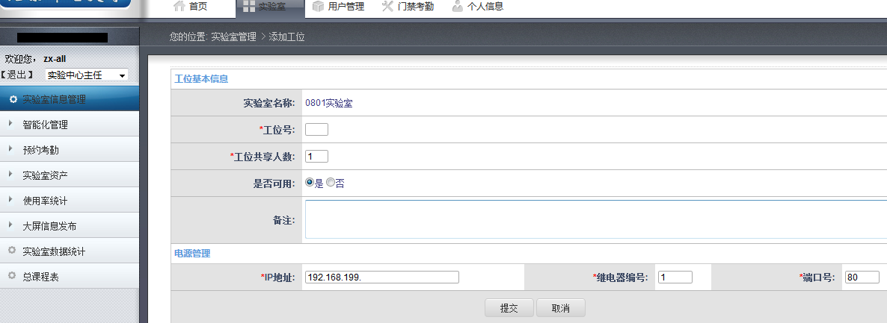
图8
实验室中心主任点击“提交”按钮，则添加额外的工位成功，如图9。
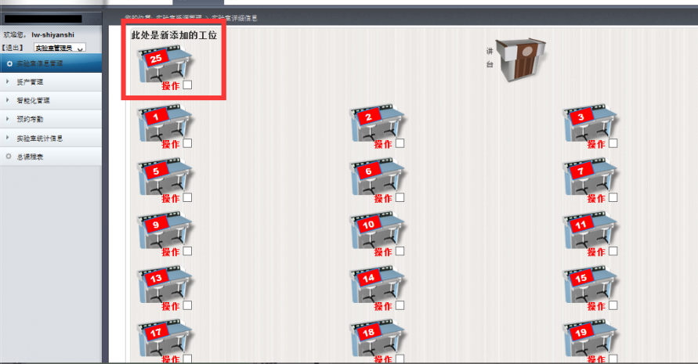
图9
可在工位布局图中通过鼠标左键点击拖动工位进行动态布局，点击的“保存布局”，完成对工位布局的保存。如图10。
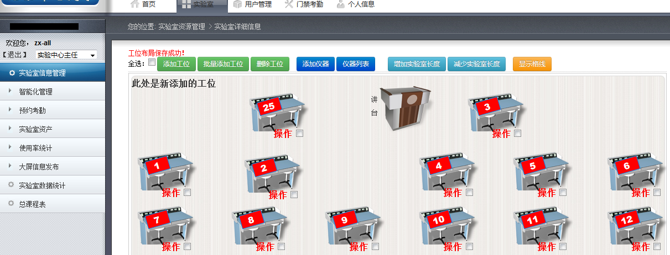
图10
在图5中，实验室中心主任点击“批量添加工位”按钮，可在当前实验室中批量添加工位，进入工位添加页面，如图11所示。
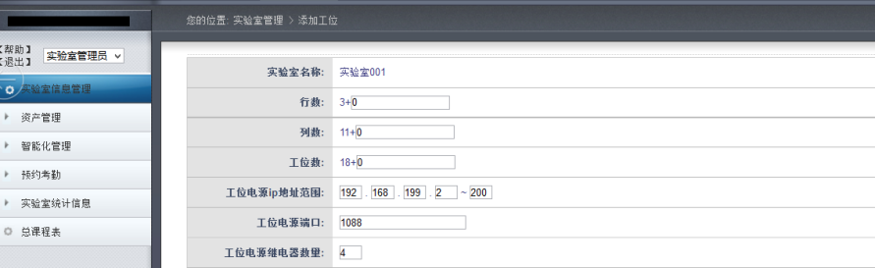
图11
点击“提交”按钮，则批量添加额外的工位成功。

2.2 为工位添加相应设备
点击每个工位下的“操作”按钮，页面弹出当前工位的操作层，用户可点击“添加仪器”按钮。如图12所示。
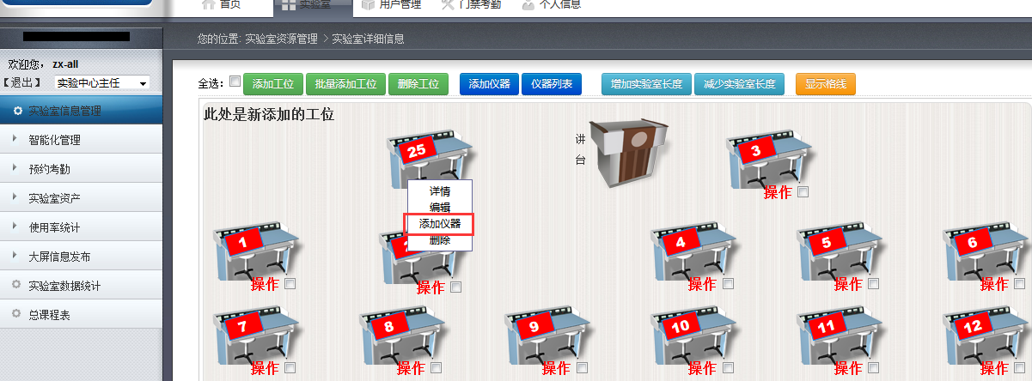
图12
点击“添加仪器”按钮后，进入附属于工位的仪器设备添加页面。注意当“是否添加到其他工位”选择“是”时，将会在当前实验室下的所有工位都添加这一仪器设备，如图13。
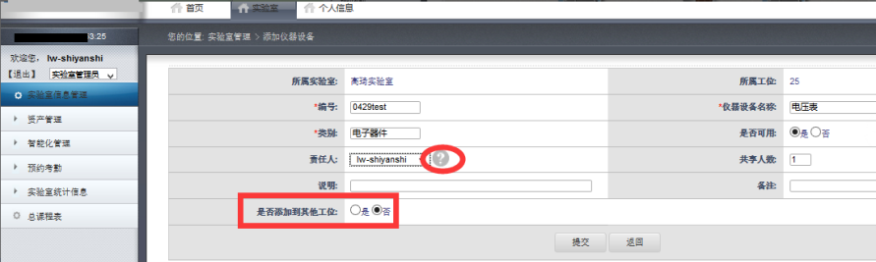
图13
点击“提交”按钮，进入是否继续添加仪器的提示页，如图14。点击“添加仪器设备”，进入的继续添加该工位仪器设备页面；点击“返回实验室”，进入实验室的详细页面。
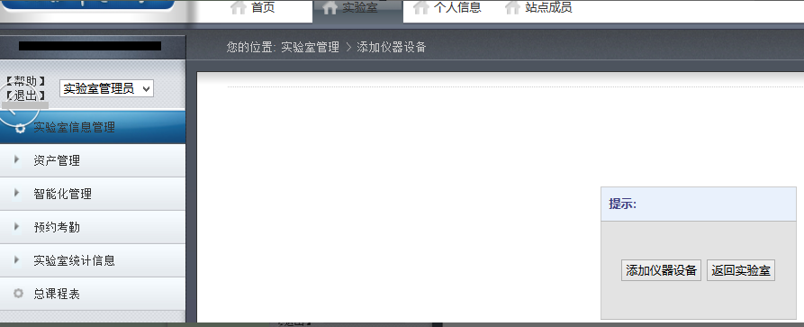
图14
2.3 仪器列表
在图5中，实验室管理员点击上方的“仪器列表”按钮，返回“查看仪器设备列表”页面如图15所示，在此可以对相应的仪器进行管理。
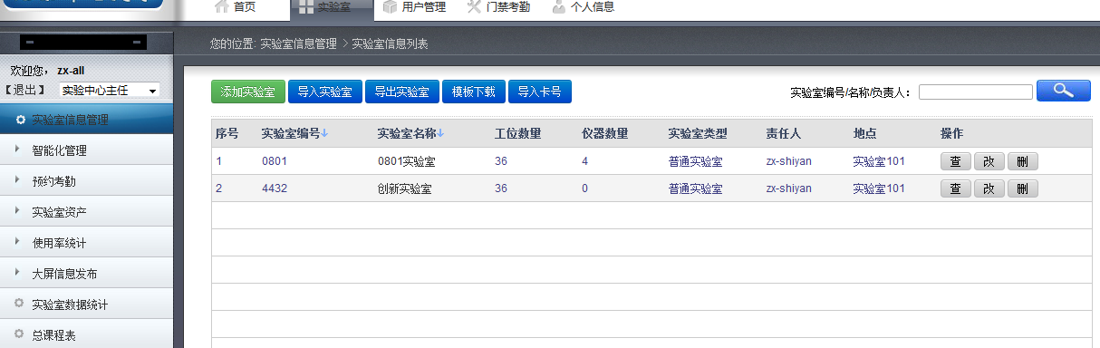
图15

智能化管理

3.1 门禁考勤
- 初始化配置
以实验室中心主任的身份登录，点击上方导航栏的门禁考勤，就会显示出相应的门禁考勤信息，如下图：
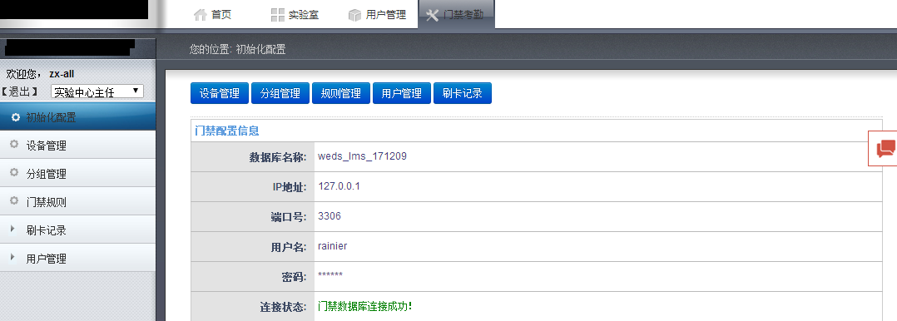
在上图中，左侧导航栏的栏目信息和初始化配置界面中的所列栏目一致，可根据自己的需求进行操作。
此文档均是按照左侧导航栏所列的栏目顺序进行操作。
点击“初始化配置”按钮，显示的页面如上图，显示出相应的初始化信息。
- 设备管理
点击“设备管理”按钮，显示的页面如下图：
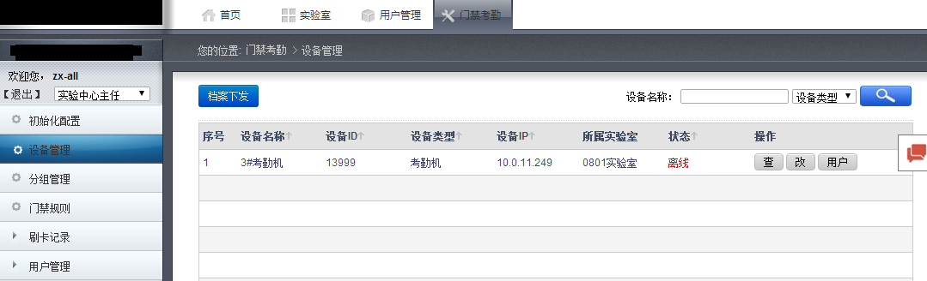
在该界面中可以多相应的设备进行查询，更改等操作，“用户”就是将分配到该设备的用户进行批量删除操作，显示的页面如下：
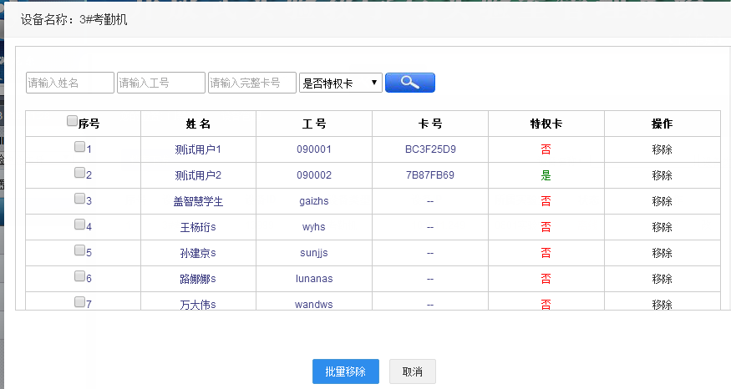
点击“档案下发”按钮，就会显示如下界面：
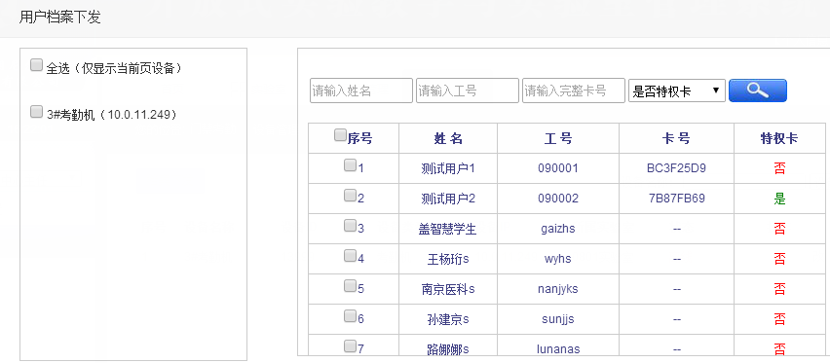
可以勾选已经添加好的自己所需的档案，也就是将相关人员分配到该设备下，选择好之后，点击确定，相应的档案就会下发下去。如果无法下发，就会出现相应的信息提示，如下图：
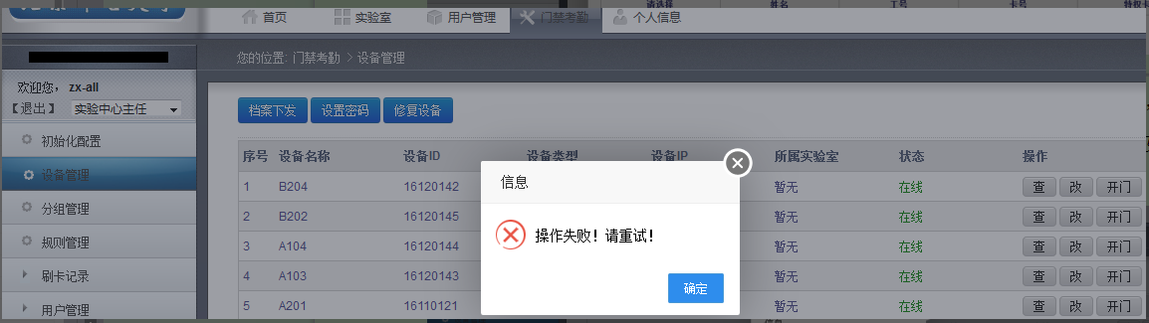
- 分组管理
点击左侧栏目下的“分组管理”按钮，如下图：
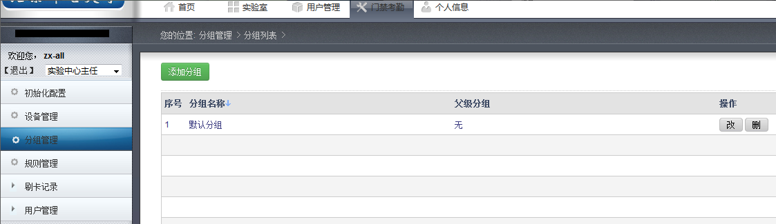
我们可以对列表中的分组信息进行“查”、“改”等操作。点击上图中的添加分组按钮，显示的页面如下:
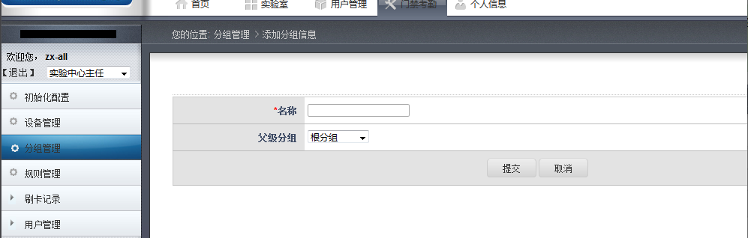
可以根据自己的实际需要，添加分组的名称，同时可以给该分组选择一个父级分组，添加完信息之后，点击提交即可。
- 规则管理
点击左侧导航栏的“规则管理”按钮，显示的页面如下:
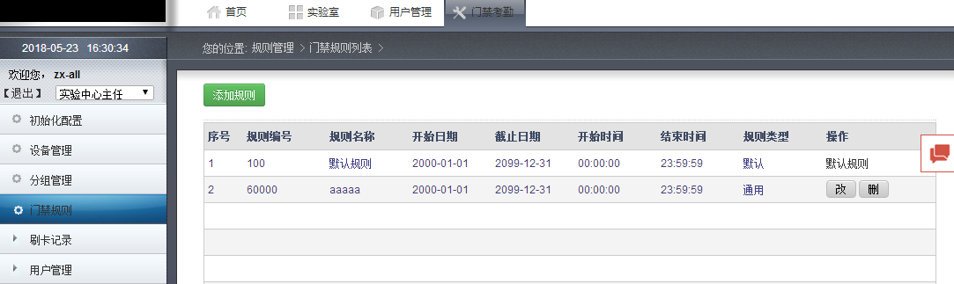
我们可以对列表中的分组信息进行“查”、“改”等操作。点击上图中的添加规则按钮，显示的页面如下:
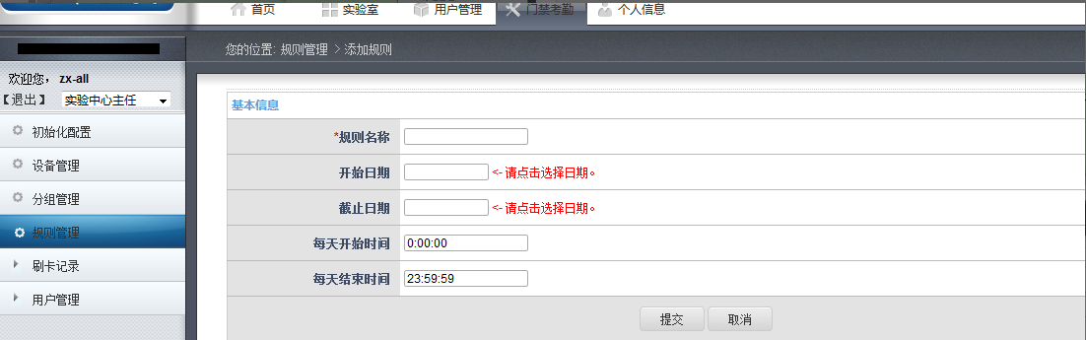
按照上图的提示信息，添加相应的数据，点击提交即可，在规则管理的列表处就会出现相应的基本信息。
- 刷卡记录
点击左侧导航栏的“刷卡记录”按钮，在其下方，就是多出两个小的栏目，“最后刷卡记录”和“全部刷卡记录”，点击“最后刷卡记录”，显示的页面如下：
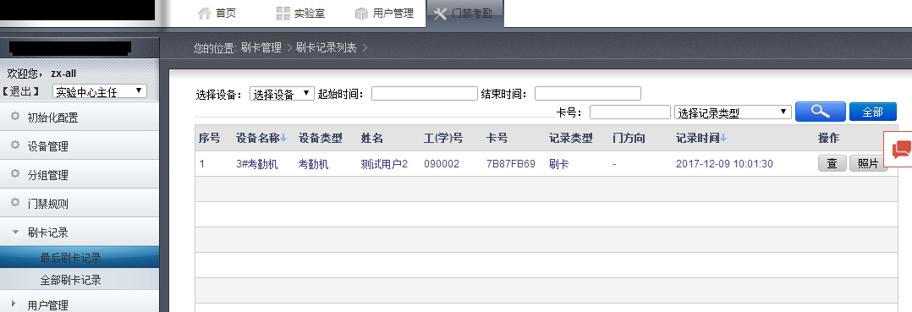
页面中可以显示出相应的刷卡记录，在数据较多的情况下，我们可以根据“设备”“始末时间”“设备卡号”“记录的类型”进行搜索，找到我们的目标设备。同理，“全部刷卡记录”显示的页面如下：
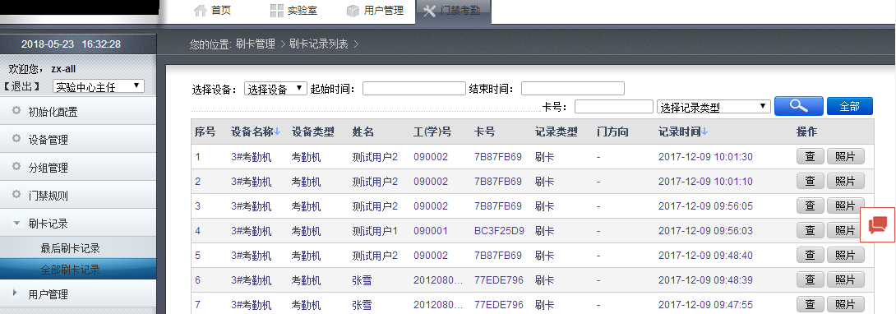

- 用户管理
点击左侧导航栏的“用户管理”按钮，在其下方，就是多出四个小的栏目，“自建用户”、“系统用户”、“设备用户”和“特权用户”，点击“自建用户”，显示的页面如下：
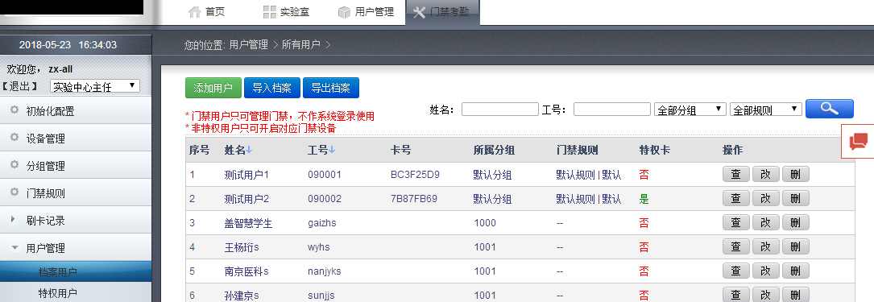
我们可以对列表中的分组信息进行“查”、“改”、“删”等操作。点击上图中的添加用户按钮，显示的页面如下:
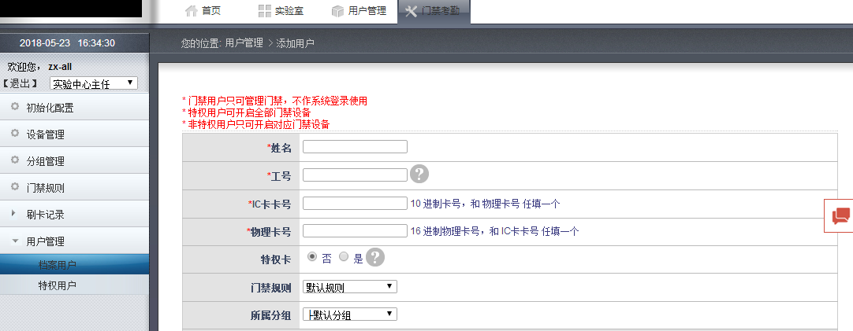
按照要求，填写完相应的数据点击提交，在用户列表处就会新增一条数据。
点击左侧导航栏的“特权用户”，在页面中就会显示出相应的设备信息，如下图：
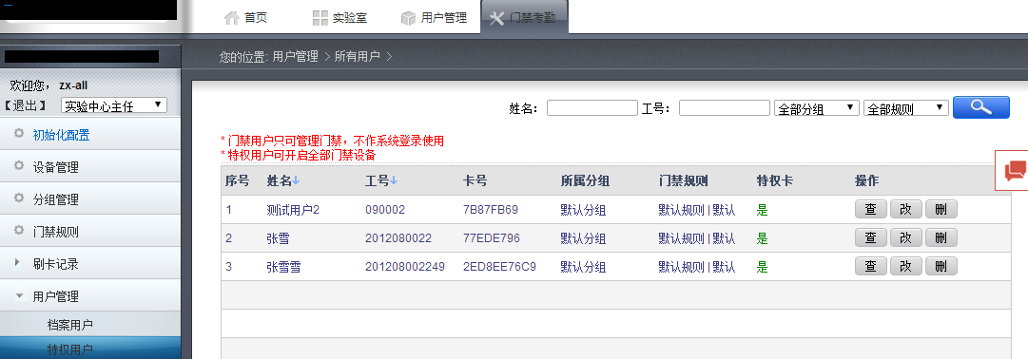

3.2 电子班牌管理
点击门禁考勤下的电子班牌管理，进入到电子班牌设置的列表，可对每个电子班牌进行预览和修改。
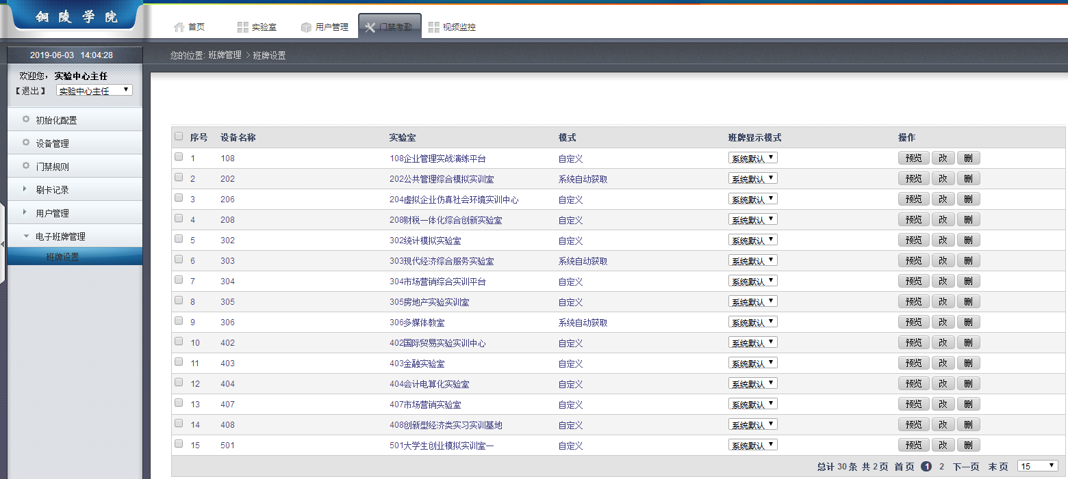
点击“改”按钮，可进入修改页面，可以设置实验室功能、实验室的通知公告和电子班牌的屏保三项内容，如下图：
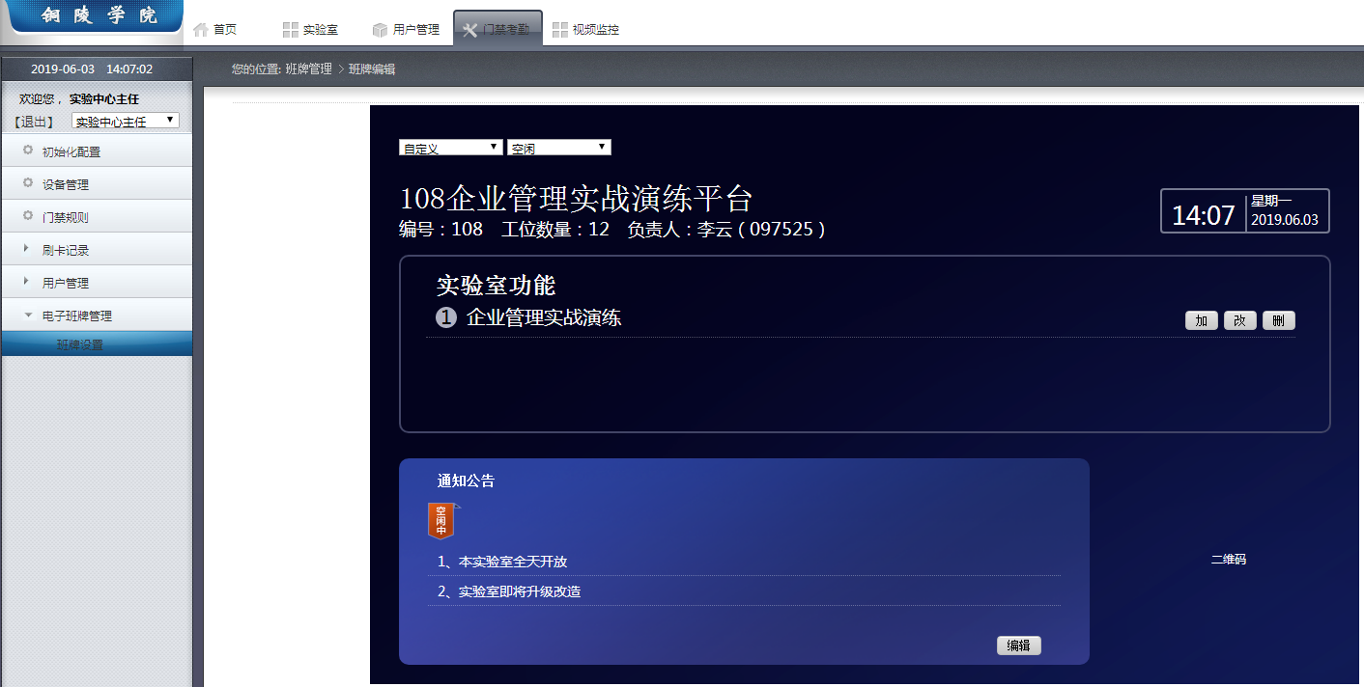
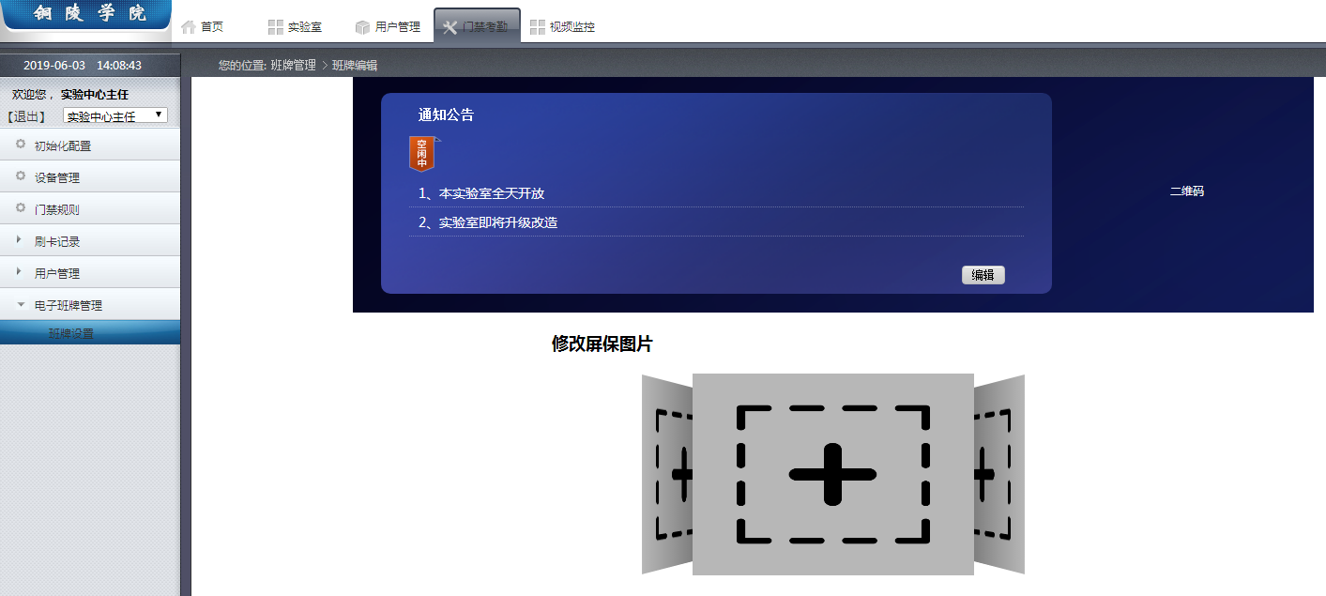

3.3 电源控制
点击电源控制列表某一实验室右侧操作区中“电源控制”按钮，进入相应实验室的电源控制页面，如图。
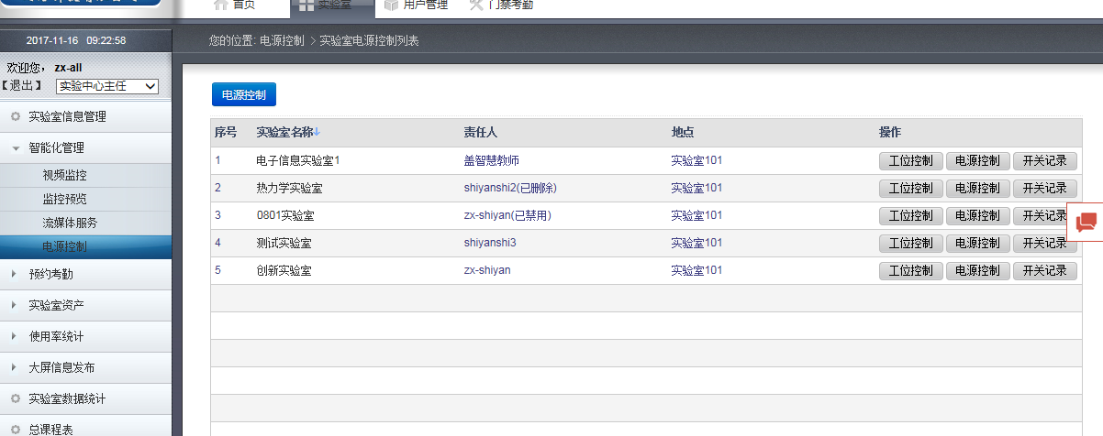
点击的“工位控制”按钮，可以通过对工位控制中“全部开”及“全部关”按钮对所有的工位进行全局电源控制，如下图所示。
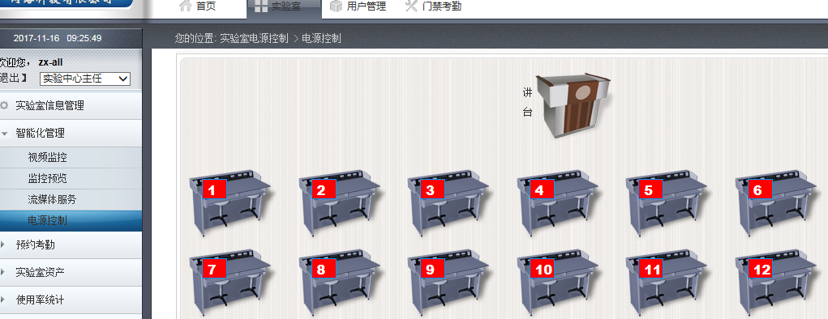
点击“电源控制”按钮，进入相应实验室的电源控制页面，如下图所示。
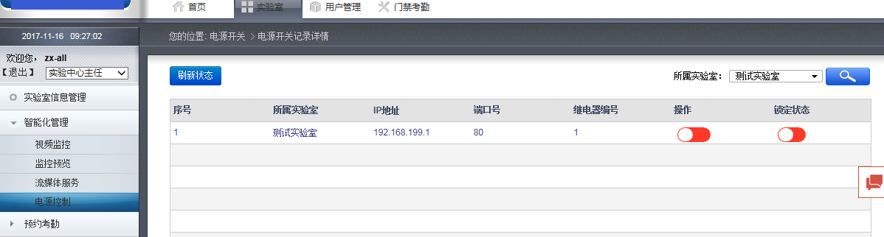
可以对该实验室中的电源进行开关等操作。
点击“开关记录”按钮，进入相应实验室的电源开关详情页面，如下图所示。
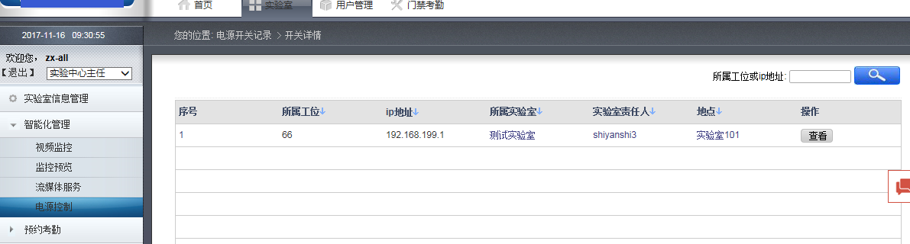
点击上图中的“查看”按钮，可以看到该实验室中的电源的开始和结束时间，以及运行的总时长等信息，如下图所示：
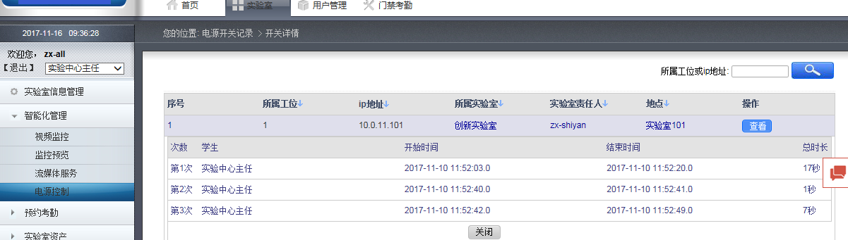

预约考勤

4.1 预约审核
实验室管理员点击向导图中“预约考勤”，如下图所示。
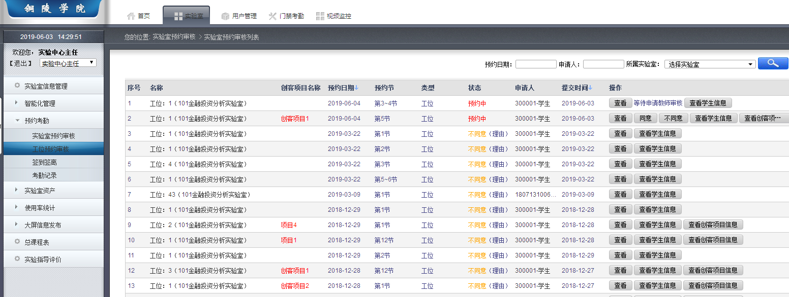
预约考勤分实验室预约审核（由教师预约）和实验室中工位的预约审核（由学生预约），需要审核的相关数据都会在该页面中显示，可以根据实际情况进行审核，可以处理为同意，不同意。
4.2 实验课表导入
实验中心主任可以在学期开始时导入本学期的实验课表，形成预约记录。如下图所示：
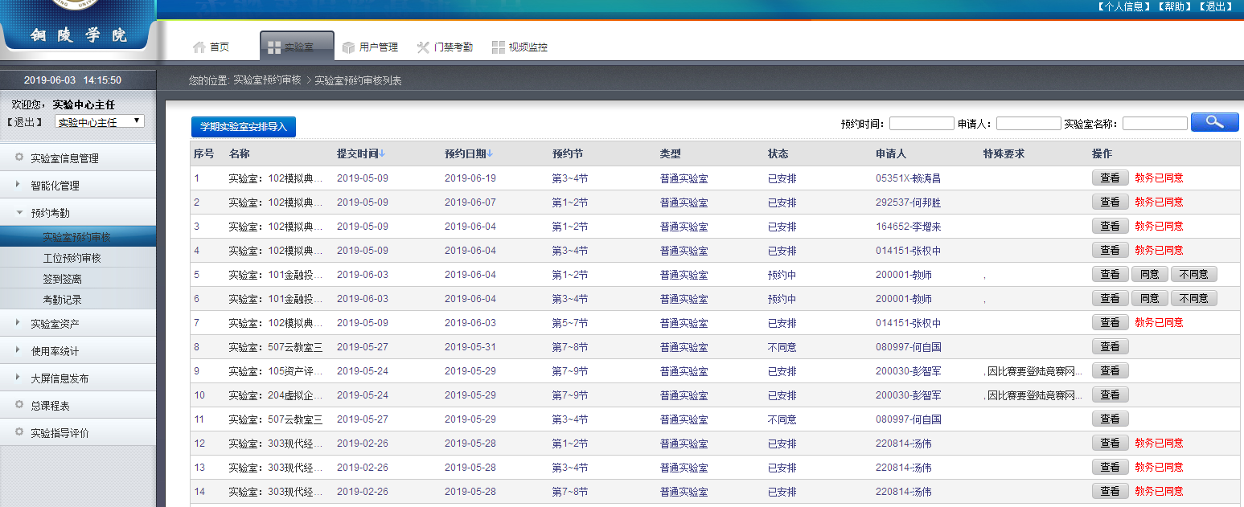

实验室资产

5.1 实验室资产列表
点击左侧导航栏中 “资产列表”按钮，进入实验室资产列表页面，如下图所示。
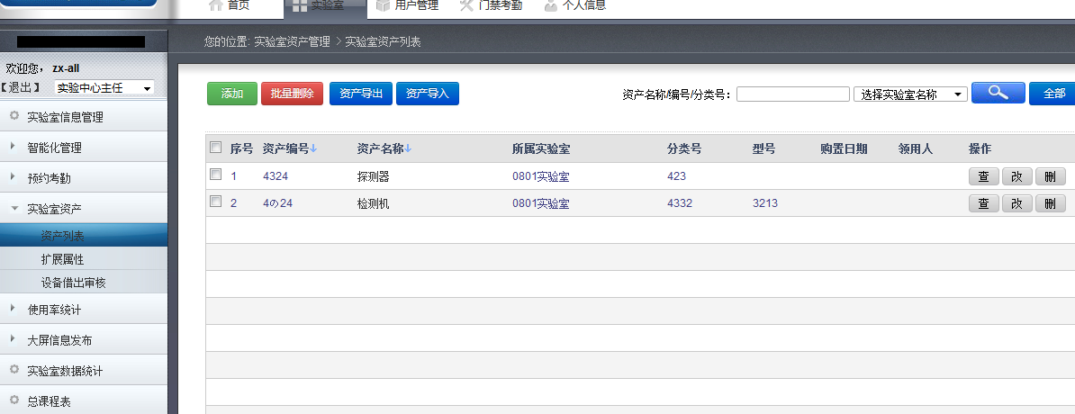
点击“添加”按钮，进入添加页面后。正确填写相关信息，提交成功后，可查看到实验室资产详细信息，可进行“新增”和“修改当前”操作。如下图所示。
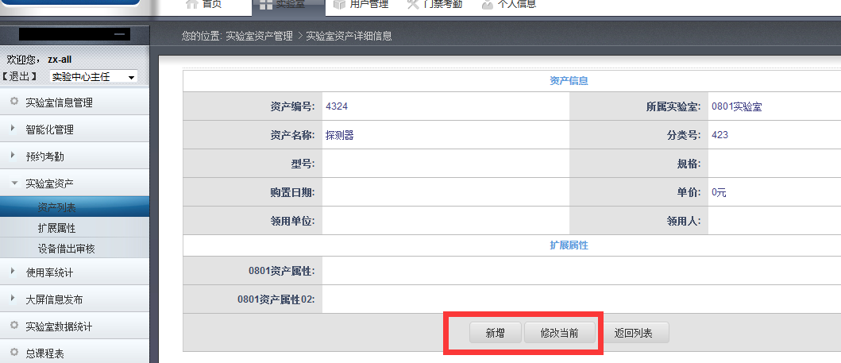

5.2 扩展属性
点击左侧导航栏中“扩展属性”按钮，返回页面如图所示。
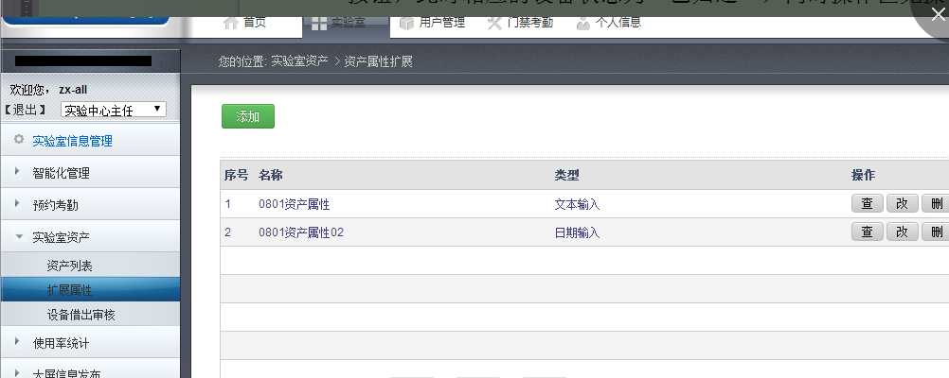
点击上图中的添加按钮，可以添加两种不同类型的资产的属性，如下图
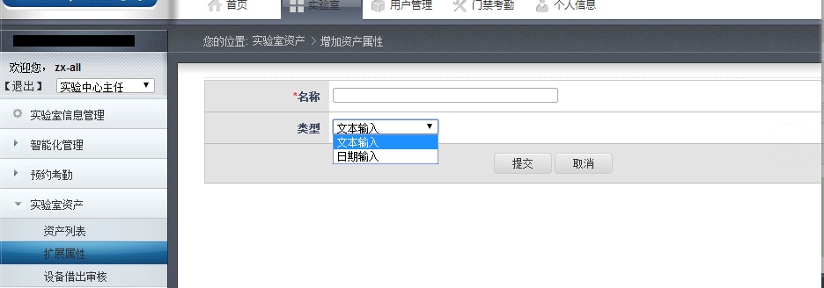
提交之后，出现如下界面
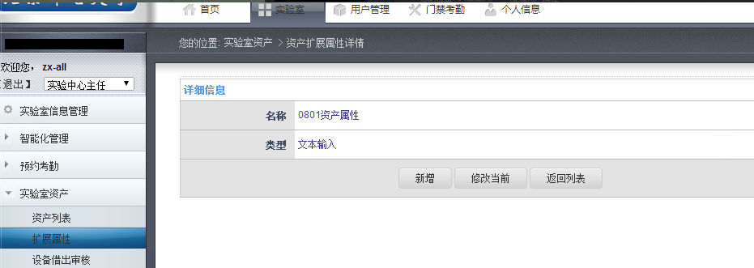
点击“新增”按钮，可以继续添加资产的属性，点击修改，即可修改相应的属性信息，点击“返回”按钮，页面将会跳转到扩展属性的列表界面，在该界面可以对相应的属性信息进行“查”、“改”、“删”等的操作，如下图
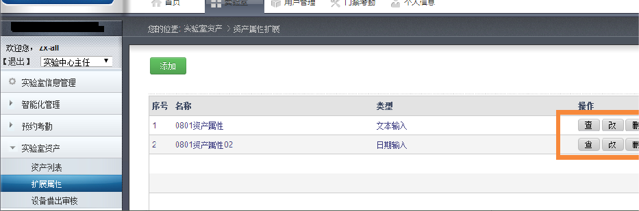

实验室使用率统计

6.1实验室使用率
实验室中心主任点击左侧导航栏中“实验室使用率”按钮，返回页面如下图所示。
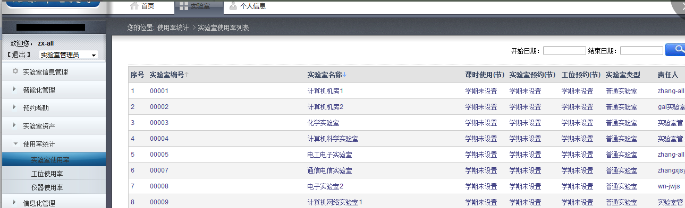

6.2工位使用率
实验室中心主任点击左侧导航栏中“工位使用率”按钮，返回页面如下图所示。
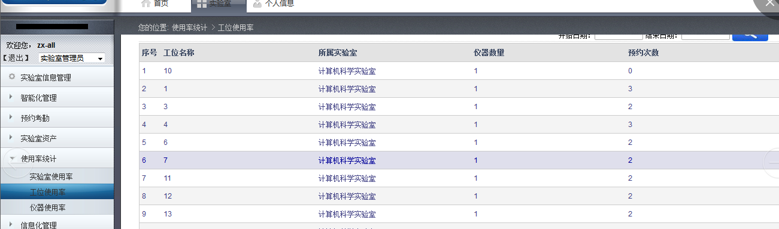

6.3仪器使用率
实验室中心主任点击左侧导航栏中“仪器使用率”按钮，返回页面如下图所示。
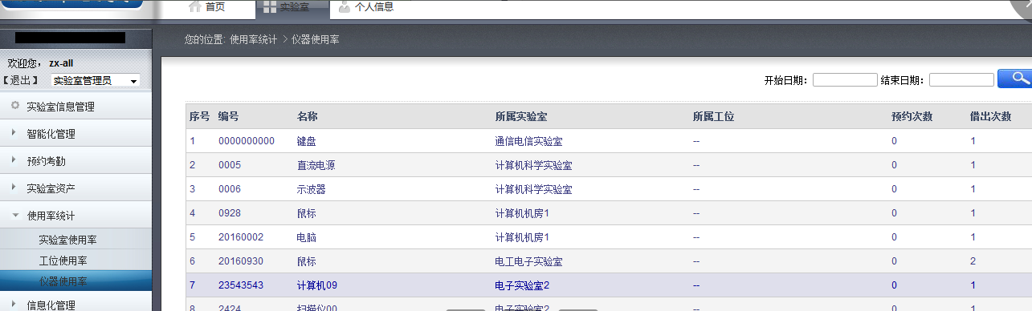

用户管理
实验室中心主任登录系统之后，点击页面上方的“用户管理”按钮，显示的页面如下图：
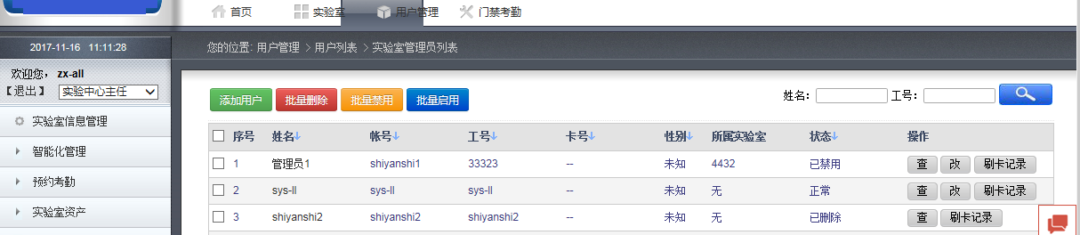
点击上图中的添加用户按钮，可以添加一个实验室管理员，实验室管理员权限小于实验室中心主任，实验室管理员可以为实验室中心主任分担一些任职责，可以理解成是上下级的关系，添加页面如下图
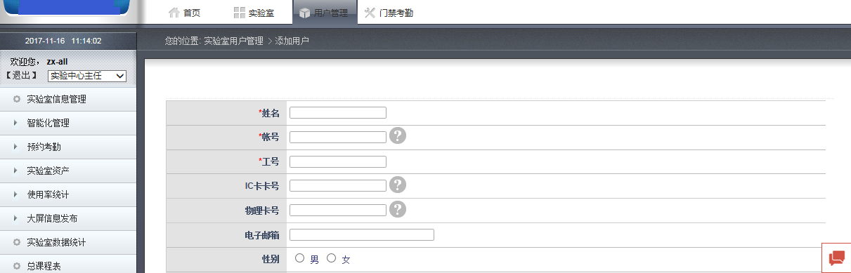
按照文字提示，填写好相应的信息的时候，点击页面下方的提交即可。
对于添加的用户，可以对其进行相应的批量删除，批量禁用，批量启用等操作。

